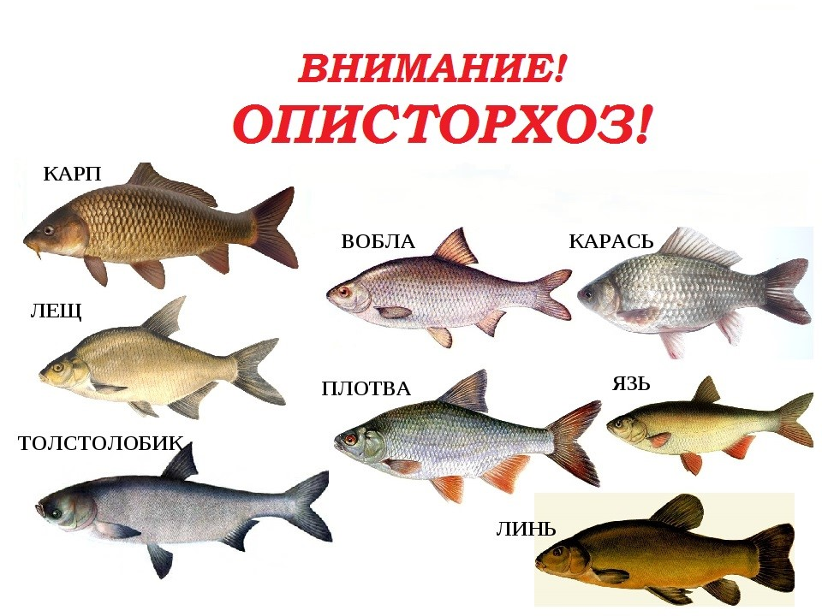

**Определение болезни. Причины заболевания**

Описторхоз (Обская болезнь) — это внекишечное паразитарное заболевание с фекально-оральным механизмом передачи, вызываемое паразитированием в гепатобилиарной системе и протоках поджелудочной железы человека плоских паразитических червей рода описторхов. Клинически характеризуется воспалительными изменениями желчных ходов и токсико-аллергическими реакциями различной степени выраженности.

**Чем опасен описторхоз**

При отсутствии адекватного лечения резко повышается риск развития рака желчевыводящей системы печени, [поджелудочной железы](https://probolezny.ru/rak-podzheludochnoy-zhelezy/) и иммуноопосредованных патологий бронхолёгочной системы.

Описторхи (на примере Opisthorchis felineus) являются мелкими плоскими червями ланцетовидной формы длиной до 20 мм и шириной до 4 мм. Тело покрыто кожно-мускульным мешком, полости нет. Имеется две присоски (ротовая и брюшная), при помощи которых осуществляется прикрепление паразита к тканям хозяина.

Кровеносная и дыхательная системы отсутствуют. Органы нервной системы и выделения развиты слабо. Являются гермафродитами (совмещают мужскую и женскую половую системы в одном организме). Выделяют до 900 яиц в сутки (гораздо меньше остальных паразитических червей, что значительно затрудняет диагностику). Яйца паразита с каловыми массами попадают во внешнюю среду и содержат жизнеспособную личинку.

Яйца имеют слабое желтоватое окрашивание, двухконтурную оболочку, напоминающую внешне поверхность дыни, с крышечкой на одном и утолщением на другом полюсах. Их размеры — 0,010-0,019 х 0,023-0,034 мм. Яйца сохраняются в почве до одного месяца, в уборных — до семи месяцев, зимой на воздухе — не более 2-3 суток, в воде пресных водоёмов — до 1,5 лет.

Развитие личинки возможно только при попадании яйца в благоприятные условия в пресноводном водоёме, где они становятся пищей для моллюсков-битиниид (первый промежуточный хозяин). Они проникают в тело малюска, развивается и пройдя несколько стадий развития превращается в церкарию (хвостатой личинки). Далее при благоприятных условиях (температура воды не ниже + 20°C) по мере созревания церкарии выходят из тела моллюска в водоём. Там за 30-60 часов (период свободноживущей активности — после гибель) они прикрепляются к телу рыб семейства карповых (дополнительный хозяин — язь, чебак, карп, пескарь, красноперка и другие).

При употреблении человеком заражённой, недостаточно обработанной рыбы происходит попадание в пищеварительную систему человека метацеркариев, которые под воздействием желудочных ферментов теряют внешнюю оболочку, а затем под влиянием дуоденального секрета полностью освобождаются от защитных стенок (длина 0,44-1,36 мм, ширина 0,15-0,30 мм) и через ампулу дуоденального сосочка мигрируют в общий желчный и внутрипечёночные протоки различных калибров. Иногда они попадают в протоки поджелудочной железы. Количество паразитирующих червей у человека неограничено и может достигать нескольких десятков тысяч особей. Через 3-4 недели паразиты достигают половой зрелости и начинают продуцировать яйца. Время жизни описторхов у человека исчисляется десятками лет

**Осложнения описторхоза**

Токсико-аллергический гепатит — возникает при массивном заражении в остром периоде у неэндемичных лиц, особенно при неверно выбранной тактике лечения, проявляется заторможенностью, выраженными аллергическими реакциями, желтухой, резким нарастанием уровня печёночных трансаминаз.

Абсцесс печени — свойственны лихорадка гектического типа, повышение температуры тела до 41°C, боли в правом подреберье тупого характера и нейтрофильный лейкоцитоз крови.

**Желчный перитонит** — возникает при деструктивных поражениях гепатобилиарной области и излитии желчи в брюшную полость, характеризуется клиникой острого живота (острые боли в правой половине живота, напряжение брюшных мышц и заторможенность).

**Острый миокардит** (токсико-аллергический) — характерны боли и тяжесть в области сердца, перебои в работе, лабильность артериального давления.

**Канцерогенез** (рак поджелудочной железы, эпителия желчных ходов печени) — проявляется тупыми длительными болями области правого подреберья и проекции поджелудочной железы, медленно нарастающей желтухой, зудом кожи, похуданием, субфебриллитетом и другими симптомами.

**Лечение  описторхоза**

Лечение острого описторхоза

Лечение (особенно у детей) должно осуществляться исключительно в стационаре под наблюдением врачебного персонала, так как существует риск тяжёлых токсико-аллергических реакций.

Лечение хронического описторхоза

При хроническом течении (в зависимости от формы и тяжести клинических проявлений) лечение может проводиться как в стационаре, так и в амбулаторных условиях. Оно сочетает в себе те же общие принципы, что и при лечении острой формы.

После терапии проводятся контрольные исследования кала и/или дуоденального содержимого на предмет отсутствия яиц описторхов, нормализации клинико-лабораторных отклонений.

**Прогноз. Профилактика**

Вероятность полной дегельминтизации после одного курса лечения составляет около 85%. Остаточные явления при сформировавшейся органической патологии органов могут сохраняться длительное время, иногда пожизненно.

**В целях профилактики необходимо:**

* соблюдать санитарные норм в целях недопущения попадания фекалий человека в водоёмы;
* не употреблять в пищу сырую, недостаточно термически обработанную, недосолённую рыбу семейства карповых;
* варить некрупные куски рыбы не менее 20 минут от момента закипания;
* прожаривать небольшие куски распластанной рыбы под крышкой на сковороде на жиру не менее 20 минут;
* тщательно промывать дезинфицирующими средствами и не использовать для других нужд доски, на которых разделывали рыбу;
* засаливать мелкую рыбу в течение 14 дней, крупную (свыше 25 см) — в течение 40 дней с добавлением 2 кг соли на 10 кг рыбы;
* выпекать пироги с рыбой не менее 1 часа;
* обязательно засаливать рыбу при холодном копчении;
* проводить горячее копчение при температуре 80°C не менее 2 часов;
* замораживать рыбу до 1 кг при - 28°C не менее 41 часа, при - 35°C — не менее 10 часов, в бытовом холодильнике — не менее месяца.